Unüberwachtes Lernen in Snap!

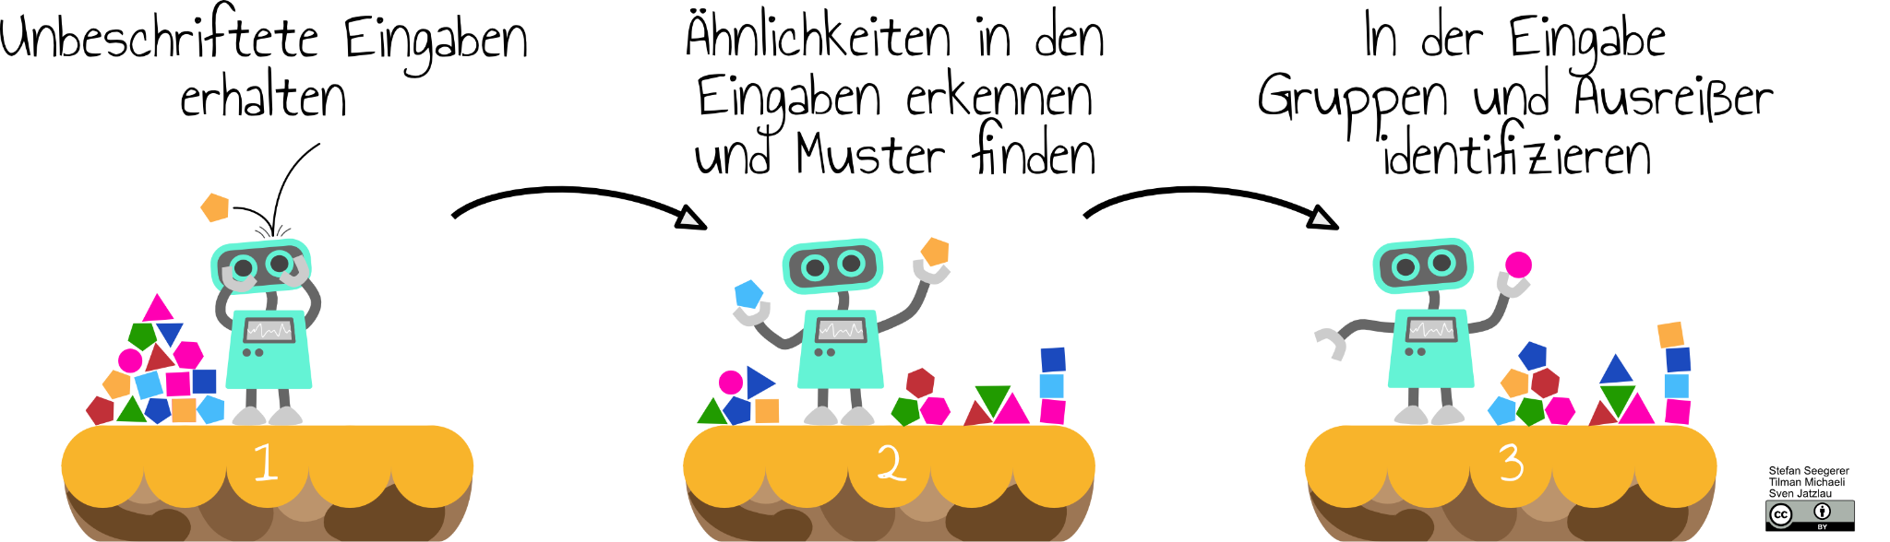

# Analyse von Kundendaten

**Aufgabe 1:**

Öffne folgende Vorlage: <https://bit.ly/A1-war>

Im Sprite “Prototyp” wird bereits eine feste Anzahl an Prototypen erzeugt und zufällig im Raum platziert. Implementiere mit Hilfe der bereits im Skriptbereich befindlichen Blöcke folgendes Verhalten:

|  |
| --- |
| Für jeden Datenpunkt…   1. Frage den Datenpunkt nach dem nächsten Prototyp. 2. Lasse diesen Prototypen die Hälfte der Distanz in Richtung des Datenpunkts bewegen. |

Durch einen Klick auf die grüne Flagge werden die Datenpunkte neu verteilt, durch einen Klick auf das Skript wird der Algorithmus zur Clusteranalyse ausgeführt. Dies ermöglicht es, das Programm wiederholt auf denselben Daten auszuführen.

**Aufgabe 2:**

Klicke auf die grüne Flagge und erzeuge so einen neuen Datensatz. Beschreibe, welche Cluster der Algorithmus in den Daten findet! Wähle dazu eine geeignete Anzahl der Prototypen für die Daten.

|  |
| --- |
|  |

Welche Werbeangebote würdest du als Betreiber eines Onlineshops für die verschiedenen Cluster anbieten?

|  |
| --- |
|  |

# Optimierung

**Aufgabe:**

Verbessere den Algorithmus in Snap! Dazu bietet es sich an, mit Hilfe des “Unplugged”-Spieles zu experimentieren.

*Hinweis: Eine erste Idee könnte es sein, den Algorithmus mehrfach auszuführen.*